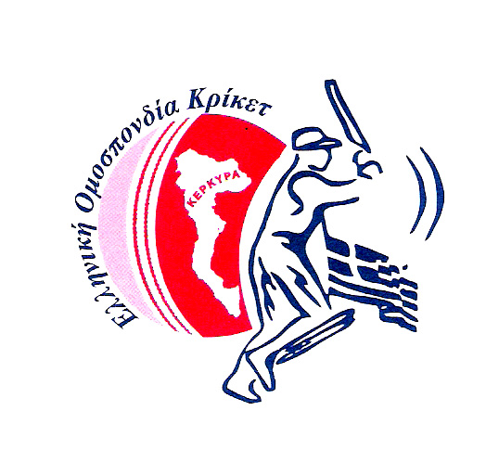
(1) Πρόσφατη έγχρωμη φωτογραφίες
αθλητού/τριας

Ε Λ Λ Η Ν Ι Κ Η Ο Μ Ο Σ Π Ο Ν Δ Ι Α
Κ Ρ Ι Κ Ε Τ
( ΕΛ.Ο.Κ.)
Ταχ. Διεύθυνση: Κώστα Γεωργάκη 26, Τ. Κ 49100
Ε mail: contact@cricket.gr. Tηλ. 2661036560

Συμπληρώνεται από την ΕΛ.Ο.Κ.

Αρ. δελτίου. . . . . Ημ. Επανεκδ. . . / . . / 202 .

Αρ. πρωτ Σωματείου : …..

ΑΙΤΗΣΗ ΕΠΑΝΕΓΓΡΑΦΗΣ ΕΝΗΛΙΚΟΥ ΑΘΛΟΥΜΕΝΟΥ ΜΕΛΟΥΣ ΑΘΛΗΤΙΚΟΥ ΣΩΜΑΤΕΙΟΥ

Προς την ΕΛΛΗΝΙΚΗ ΟΜΟΣΠΟΝΔΙΑ ΚΡΙΚΕΤ
Σας γνωρίζω ότι επιθυμώ να επανεγγραφώ στο Σωματείο . . . . . . . . . . . . . . . . . . . . . . . . .
Προσκομίζω για την επικαιροποίηση/ανανέωση του δελτίου μου δικαιολογητικά τα οποία επισυνάπτω με την παρούσα .

ΣΤΟΙΧΕΙΑ ΑΙΤΟΥΝΤΟΣ

ΕΠΩΝΥΜΟ |  | ΑΡ. ΔΕΛΤΙΟΥ
ΌΝΟΜΑ |  | ΥΠΗΚΟΟΤΗΤΑ
ΟΝ. ΠΑΤΕΡΑ |  | ΕΠΑΓΓΕΛΜΑ
ΟΝ. ΜΗΤΕΡΑΣ |  | ΑΡ. ΤΑΥΤΟΤΗΤΑΣ/  ΑΔΕΙΑΣ ΠΑΡΑΜΟΝΗΣ/  ΑΙΤΗΜΑΤΟΣ ΑΣΥΛΟΥ
ΗΜΕΡ. ΓΕΝΝΗΣΗΣ |  | Α Μ Κ Α
ΤΟΠΟΣ ΓΕΝΝΗΣΗΣ |  | Δ/ΝΣΗ ΚΑΤΟΙΚΙΑΣ
ΤΗΛΕΦΩΝΟ |  | ΕMAIL

Ημερομηνία . . / . . / 202 Ο / Η ΑΙΤ….

Βεβαιώνω ότι έλαβα γνώση του Καταστατικού και των Κανονισμών της ΕΛ.Ο.Κ. και αποδέχομαι ανεπιφύλακτα τις διατάξεις τους. Επιπλέον δηλώνω ότι, με πλήρη επίγνωση, βασιζόμενος/-η στην ελεύθερη και ανεμπόδιστη απόφαση μου, συμφωνώ , συναινώ και παρέχω τη ρητή συγκατάθεσή μου στο Σωματείο και στην Ελληνική Ομοσπονδία Κρίκετ για την επεξεργασία όλων των προσωπικών δεδομένων - όπως αυτά έχουν δηλωθεί στην αίτηση μου και στα επισυναπτόμενα δικαιολογητικά, για αόριστο χρονικό διάστημα. Επιπροσθέτως δηλώνω ότι έχω ενημερωθεί ότι τα Προσωπικά Δεδομένα όπως αυτά προαναφέρθηκαν, θα είναι ορατά σε όλους τους εξουσιοδοτημένους χρήστες του Μητρώου Αθλητών, καθώς επίσης ότι τα δεδομένα αυτά δύναται να κοινοποιηθούν στην Παγκόσμια Ομοσπονδία Κρίκετ ICC σε περίπτωση μετεγγραφής μου , στη Γ.Γ.Α., στην Ε.Ο.Ε. ή σε οποιαδήποτε άλλη Αρχή ζητηθεί για αγωνιστικούς και μόνο λόγους και δηλώνω , εν πλήρη επίγνωση και βασιζόμενος/-η στην ελεύθερη και ανεμπόδιστη απόφαση μου , ότι συμφωνώ , συναινώ και παρέχω την ρητή συγκατάθεσή μου . Γνωρίζω δε το δικαίωμα πρόσβασής μου στα πιο πάνω δεδομένα, το δικαίωμα εναντίωσης στην επεξεργασία τους καθώς και ανάκλησης της συγκατάθεσής μου οποτεδήποτε.

Βεβαιώνεται υπεύθυνα η ταυτότητα και το γνήσιο της υπογραφής των παραπάνω

Ημερομηνία . . / . . / 202
Ο ΠΡΟΕΔΡΟΣ Ο ΓΕΝΙΚΟΣ ΓΡΑΜΜΑΤΕΑΣ

(υπογραφές και ονοματεπώνυμα)
Σφραγίδα σωματείου

………………………… ……………………………..

Ο∆ΗΓΙΕΣ ΓΙΑ ΤΗΝ ΕΓΓΡΑΦΗ ΑΘΛΗΤΗ/ΤΡΙΑΣ

1) Συμπλήρωση και υπογραφή έντυπης αίτησης επανεγγραφής αθλητή/τριας.
2) Μία πρόσφατη έγχρωμη φωτογραφία.
3) Το δελτίο του αθλητή που χρίζει επικαιροποίησης/ανανέωσης ή φωτοτυπία αυτου
4) Αντίγραφο θεωρημένης κάρτα υγείας (δίνεται από την ΕΛ.Ο.Κ) από ιατρό καρδιολόγο

5) Δικαιολογητικό που απαιτείται ανά περίπτωση ήτοι άδεια παραμονής /αίτηση υποβολής ασύλου κ.α

